4. Листинг и результаты работы программы до проверки и отладки.

Проблема с форматом входящего значение. Метод вычисляет двойной факториал, получая значение через входной параметр типа long. При вводе аргумента иного формата, программа выбрасывает исключение типа FormatException.

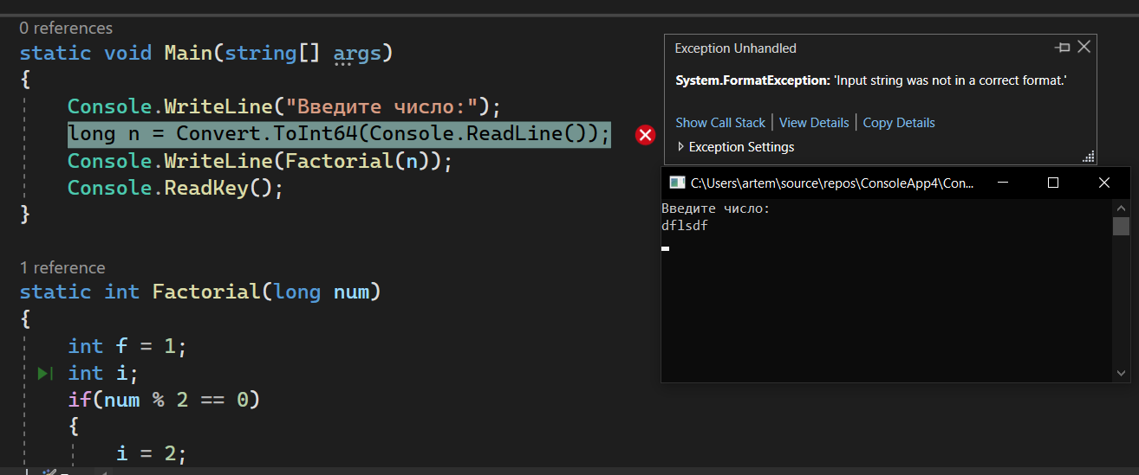

Рисунок 1. Результат работы программы с неверным аргументом

5. Протокол хода проверки работоспособности и выявленные ошибки в  
работе программы.

|  |  |  |
| --- | --- | --- |
| Входные данные | Ожидаемый результат | Фактический результат |
| Буквенные символы, строки, числа с плавающей запятой | Уведомление о неверном входном формате | Исключение: FormatException |

6. Листинг проверенного и отлаженного программного кода, и результаты  
работы отлаженной программы.

Проблема решена с помощью внедрения конструкции try-catch с перехватом исключения неверного формата данных.

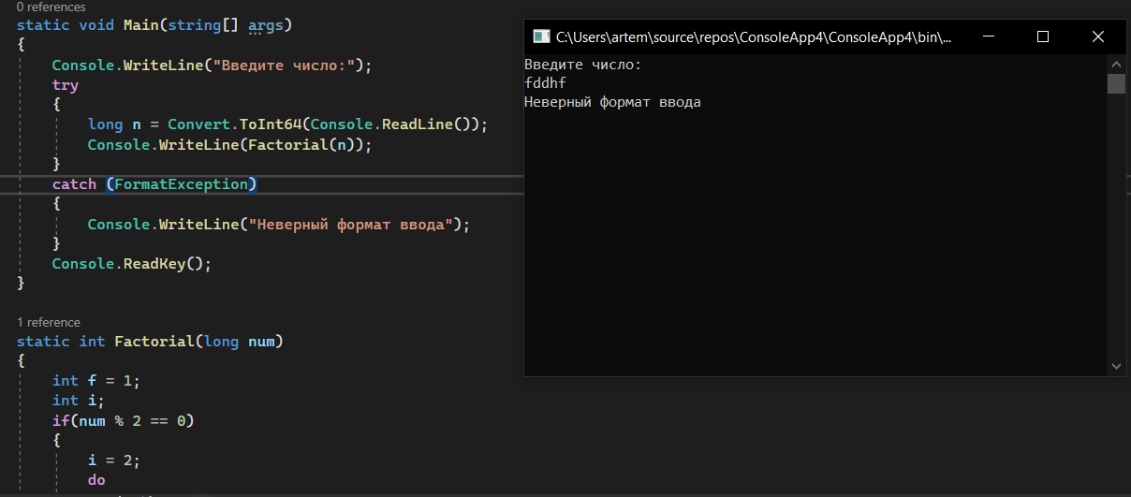

Рисунок 2. Результат работы программы с перехватом исключение